附件：
“环境监理专业技术网络培训班”报名回执表
单位名称  （发票抬头） |  |  |  |  | 邮编
通信地址邮寄证书使用 |  |  |  |  | 电话
联 系 人 |  | 邮箱 |  |  | 传真
*培训人员 | 姓 名 | 性别 | 部门 |  | 职务 |  | 移动电话
汇款帐号 | 账户名称：中国环境科学学会  开户银行：中国光大银行北京礼士路支行  银行账号：75010188000331250  单位汇款请备注“第*期环境监理+学员姓名”，多位人员参加则在括号内逐一填写学员姓名。例：“第*期环境监理+小明/小华/小雷”。个人汇款请备注需要开具的发票抬头。 |  |  |  |  | 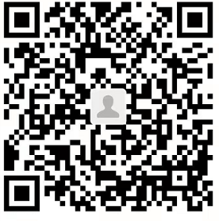  付款时请务必在备注栏填写：第*期环境监理+姓名+电话+单位名称。  付款时请务必在备注栏填写：第*期嗅辨员/判定师+电话+单位名称
*开票信息 | 发票类型 |  |  | □增值税普通发票
 | 发票抬头
 | 纳税人识别号
报名联系 | 刘老师 联系电话：13661266938
备注 | 1.近期蓝底免冠彩色标准证件照1寸2张；  2.身份证（正反面）复印件A4纸1张；  3.请将此表及报名材料（照片、身份证复印件）于培训前报至招生组邮箱。
请在报名表中正确填写“发票抬头”、“纳税人识别号”等信息，如无特殊情况，已开发票不予更换。

